Bestelformulier Plantenactie Moederdag
Prijs/ Plant = 3€
 | aantal
Angel Eyes parfume | ..........
Bucopa (wit, grotebloem) | ..........
Calibrachoa ‘blue sky’ | ……….
Calibrachoa ‘gold’ | ……….
Dahlietta x Hybrida ‘cindy’ | ……….
Totaal

……….

Angel Eyes parfume

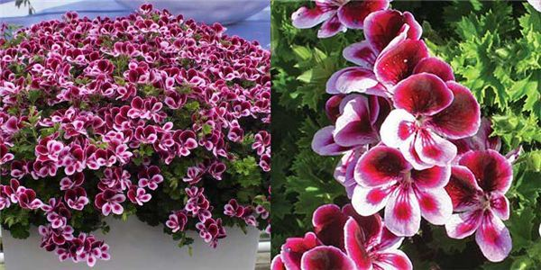

Bucopa (wit, grotebloem)

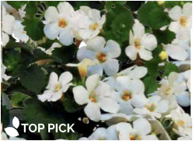

Calibrachoa ‘blue sky’

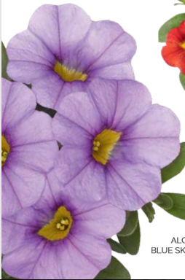

Calibrachoa ‘gold’

Dahlietta x Hybrida ‘cindy’

